ОТЧЕТ ЭМГ: ПАЦИЕНТ №7

АНАЛИЗ ПРОБЫ №1

1. Временной анализ
• Средняя амплитуда (M+STD): 12.83 мкВ
• Медианная амплитуда: 7.02 мкВ
• RMS (мощность сигнала): 3.75 мкВ
• iEMG (интегральная активность): 33231.86 мкВ*с
• ZCR (частота пересеч. нуля): 474.77 Гц
• Амплитуда от пика до пика (P-P): 60.64 мкВ
• Максимальная амплитуда: 28.05 мкВ
• Минимальная амплитуда: -32.59 мкВ
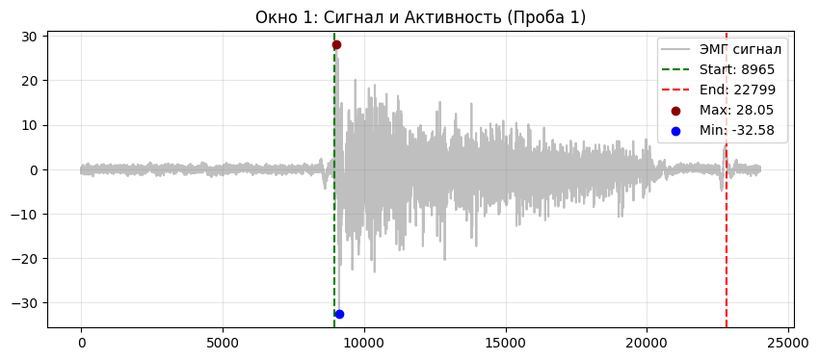
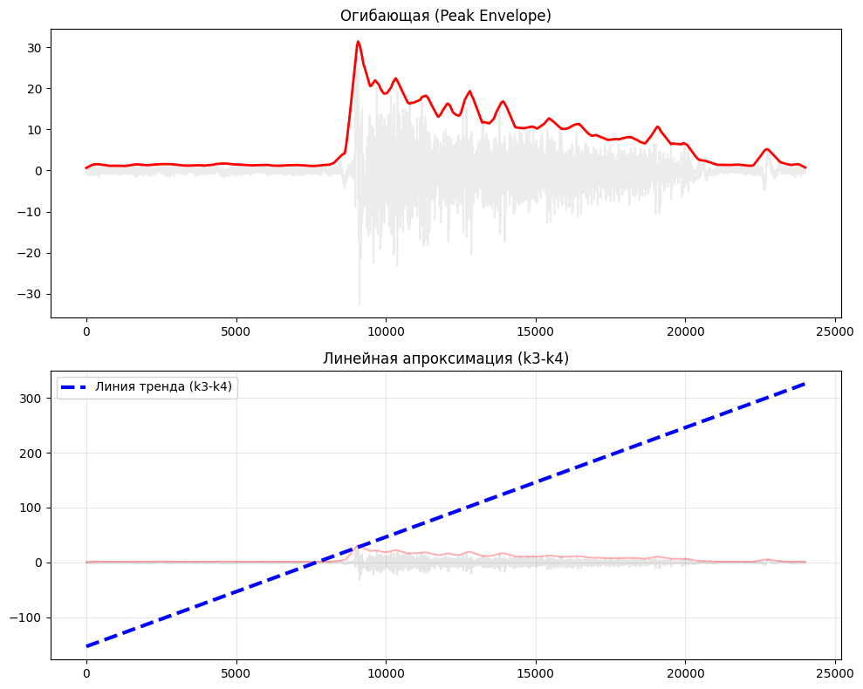

2. Частотный анализ
• Медианная частота (MDF): 169.15 Гц
• Средняя частота (MNF): 215.45 Гц
• Пиковая частота: 140.09 Гц
• Коэффициент H/L (баланс): 5.529
• Спектральная энтропия: 7.569
• Утомление (Slope): 22.23 Гц/сек
• Падение MDF за пробу: -187.5 %
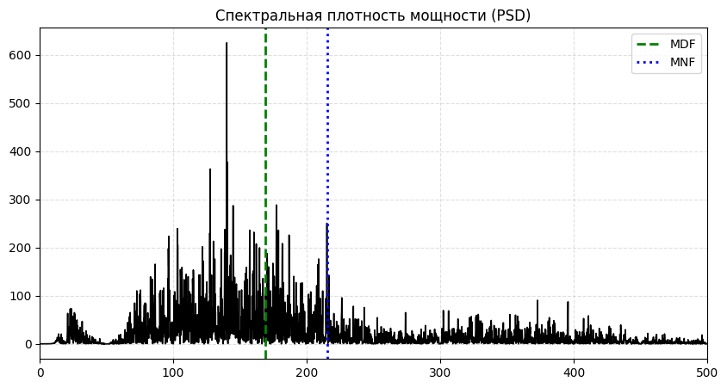
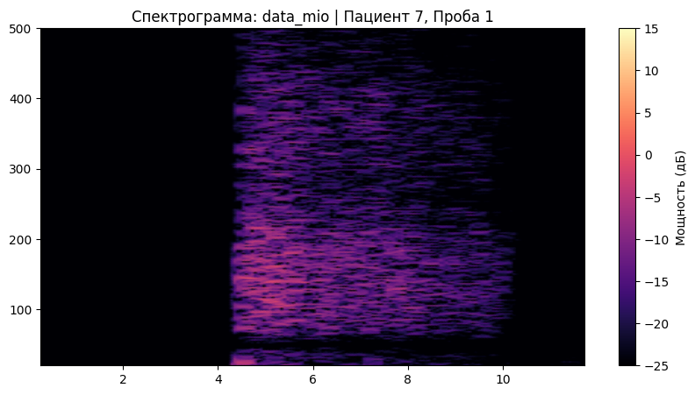

АНАЛИЗ ПРОБЫ №2

1. Временной анализ
• Средняя амплитуда (M+STD): 21.61 мкВ
• Медианная амплитуда: 16.71 мкВ
• RMS (мощность сигнала): 6.77 мкВ
• iEMG (интегральная активность): 68535.96 мкВ*с
• ZCR (частота пересеч. нуля): 441.27 Гц
• Амплитуда от пика до пика (P-P): 69.85 мкВ
• Максимальная амплитуда: 32.06 мкВ
• Минимальная амплитуда: -37.79 мкВ
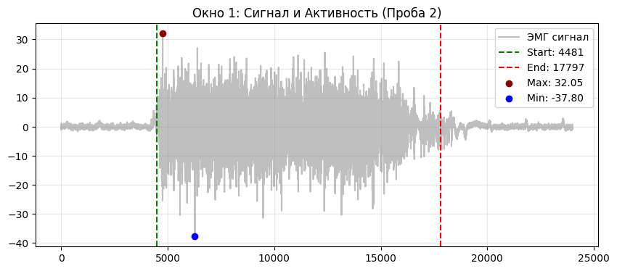
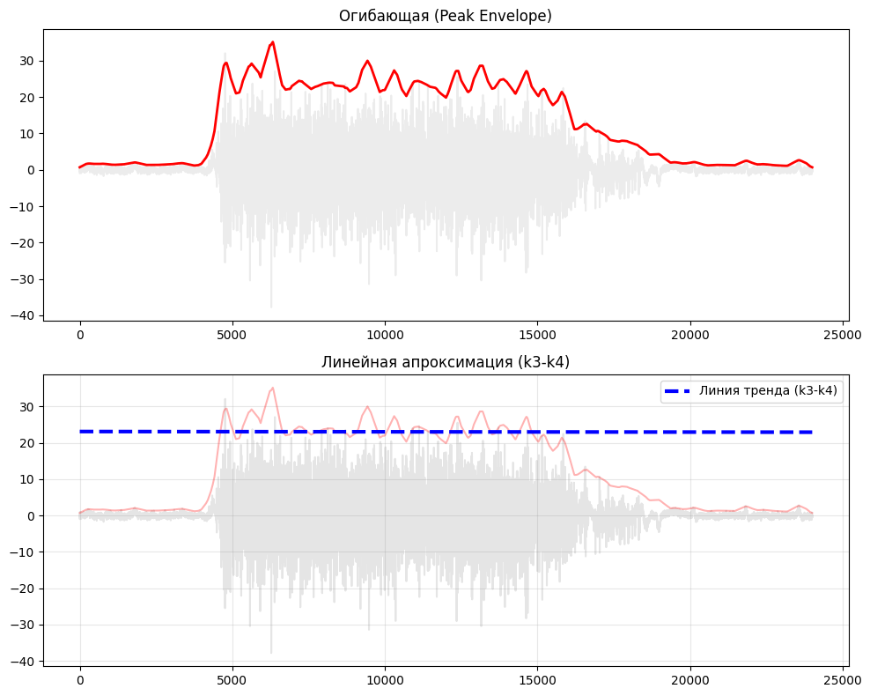

2. Частотный анализ
• Медианная частота (MDF): 165.67 Гц
• Средняя частота (MNF): 208.90 Гц
• Пиковая частота: 111.75 Гц
• Коэффициент H/L (баланс): 5.622
• Спектральная энтропия: 7.471
• Утомление (Slope): -0.30 Гц/сек
• Падение MDF за пробу: 9.0 %
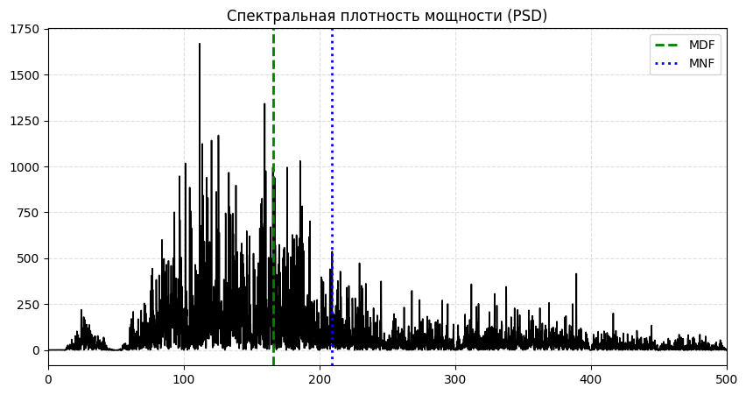
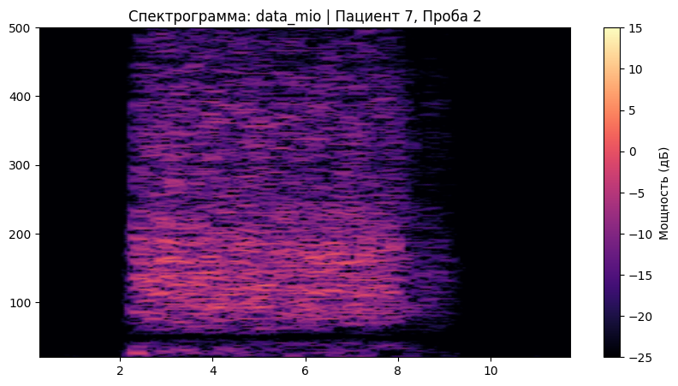

АНАЛИЗ ПРОБЫ №3

1. Временной анализ
• Средняя амплитуда (M+STD): 15.60 мкВ
• Медианная амплитуда: 8.14 мкВ
• RMS (мощность сигнала): 4.22 мкВ
• iEMG (интегральная активность): 59822.50 мкВ*с
• ZCR (частота пересеч. нуля): 421.91 Гц
• Амплитуда от пика до пика (P-P): 75.63 мкВ
• Максимальная амплитуда: 32.58 мкВ
• Минимальная амплитуда: -43.05 мкВ
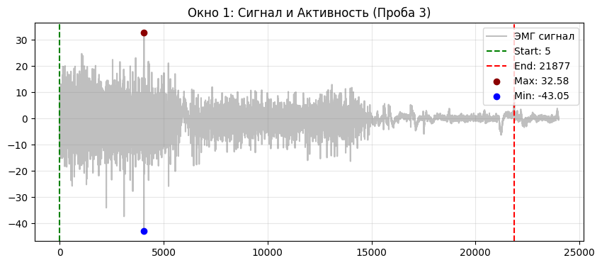
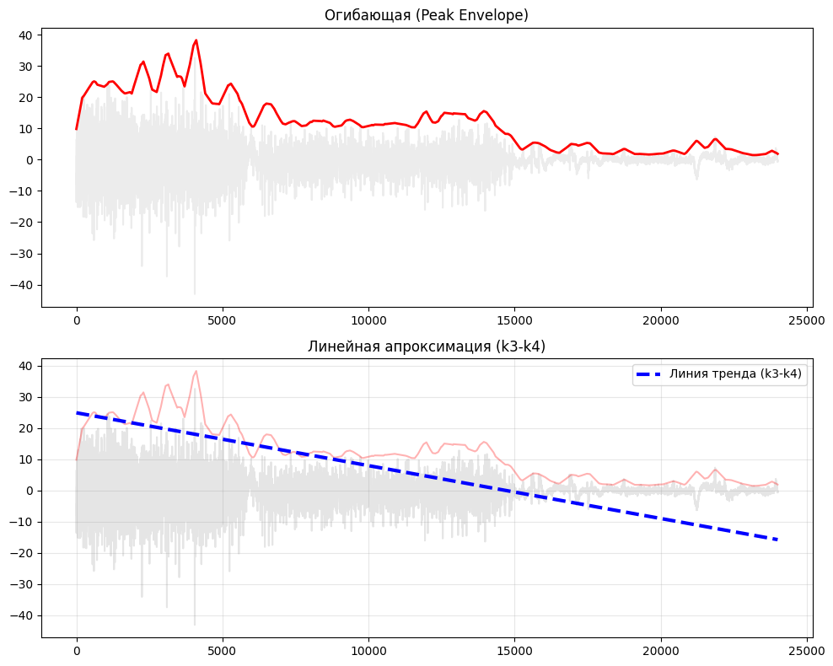

2. Частотный анализ
• Медианная частота (MDF): 167.06 Гц
• Средняя частота (MNF): 210.72 Гц
• Пиковая частота: 129.75 Гц
• Коэффициент H/L (баланс): 5.789
• Спектральная энтропия: 7.943
• Утомление (Slope): 1.57 Гц/сек
• Падение MDF за пробу: 1.2 %
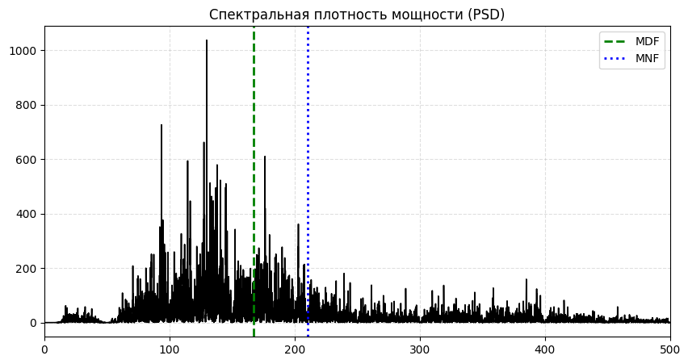
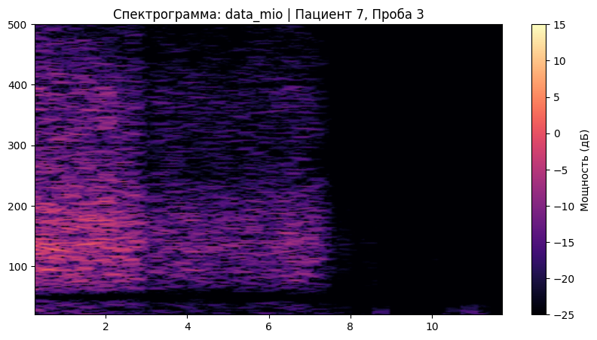

АНАЛИЗ ПРОБЫ №4

АНАЛИЗ ПРОБЫ №5

АНАЛИЗ ПРОБЫ №6

АНАЛИЗ ПРОБЫ №7

АНАЛИЗ ПРОБЫ №8

